Presseinformation – VELUX Fachseminare 2026
Weiterbildung rund ums Dachfenster
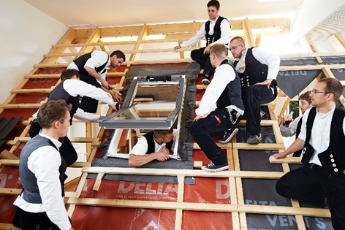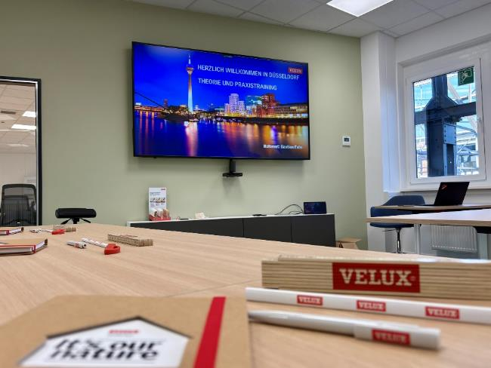
Termine für die Velux Fachseminare 2026 stehen fest
Hamburg, November 2025. Ab sofort ist die Anmeldung für die Velux Fachseminare 2026 möglich. Der Dachfensterhersteller bietet zwölf Webinare und 27 Präsenzseminare an – konzipiert für neu Einsteigende ebenso wie für erfahrene Profis. Handwerk und Fachhandel steht von Januar bis Dezember ein breites Spektrum an Inhalten zur Verfügung, um Stärken zu vertiefen und den beruflichen Horizont zu erweitern: Von den Grundlagen des Dachfenstereinbaus über spezialisierte Montageschulungen für Velux Lichtlösungen bis hin zur intelligenten Steuerung der Produkte per Smarthome-Lösung oder Beratungs- und Verkaufstrainings. Die ein- bis dreitägigen Fachseminare finden an den fünf Velux Akademien in Hamburg, Düsseldorf, Bad Dürkheim, Sonneborn und München-Garching sowie zwölf weiteren Standorten in ganz Deutschland statt. Das Programm ist ab sofort unter www.velux.de/fachseminare verfügbar.
Velux legt bei seinem Angebot besonderen Wert auf die Kombination aus Theorie und Praxis. „Um dauerhaft Qualität und Kundenzufriedenheit zu gewährleisten, ist es wichtig, einerseits zu verstehen, wie Produkte funktionieren und fachgerecht eingebaut werden, aber andererseits auch die Vorteile sowie den Nutzen für die Endkundinnen und -kunden vermitteln zu können“ erklärt Peter Schenk, Leiter Fachseminare bei Velux Deutschland.

Teilnahme und Rabatt-Optionen
Die Anmeldung ist ab sofort unter www.velux.de/webinare und www.velux.de/fachseminare möglich. Erfolgt diese bis 31.01.26, profitieren Teilnehmende bei Präsenzseminaren von zehn Prozent Frühbucherrabatt.

Individuelle Programmgestaltung bei Exklusiv-Seminaren
Darüber hinaus gibt es die Option, zweitägige Exklusiv-Seminare für geschlossene Gruppen an den fünf Akademie-Standorten sowie dem Dachdecker-Campus in Hannover zu buchen. Dabei können produktbezogene, bauphysikalische oder verkaufsfördernde Inhalte unterschiedlicher Velux Seminare miteinander kombiniert und auf diese Weise das Programm individuell auf die Teilnehmenden zugeschnitten werden. Abgerundet wird das Angebot durch ein attraktives Rahmenprogramm.

Weiterbildungsangebot mit Tradition
Velux Fachseminare stehen seit über 30 Jahren für praxisnahe Weiterbildung, fundiertes Fachwissen und den direkten Austausch mit dem Dachhandwerk und Fachhandel. Was einst mit wenigen Veranstaltungen begann, hat sich über die Jahrzehnte zu einem umfassenden Schulungsangebot entwickelt. Das kontinuierliche Engagement für die Ausbildung von Fachkräften unterstrichen die Eröffnung der neuen Velux Akademie in Düsseldorf sowie die Erweiterung der Akademie in Garching (München) in 2025. Velux bietet mit modernen Schulungsräumen, optimierten Trainingsflächen und einem Umfeld, das Lernen und Austausch fördert, jetzt noch bessere Bedingungen für Weiterbildung.

Bildunterschriften
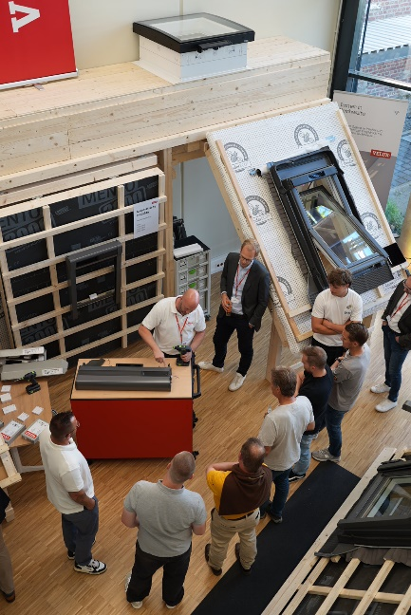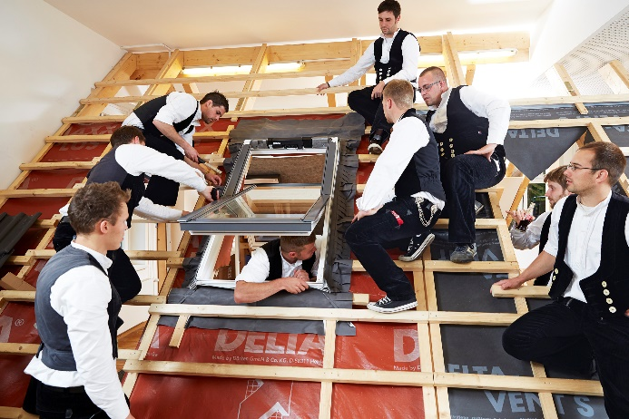
[Foto: velux_akademie_duesseldorf_9639095 & velux_seminare_hamburg_0139]
Ab sofort ist die Anmeldung für die Velux Fachseminare 2026 möglich. Zwölf Webinare und 27 Präsenzseminare werden an insgesamt 17 Standorten in ganz Deutschland angeboten.
Foto: Velux
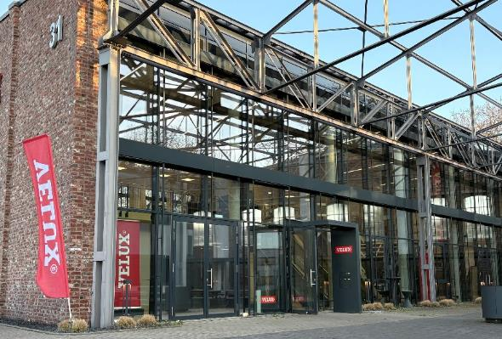
[Foto: velux_akademie_eingangsbereich]
In der 2025 eröffneten Velux Akademie Düsseldorf stehen auf insgesamt 650 m² Trainingsflächen für Theorie und Praxis bereit, um Gästen Know How rund um Dachfenster zu vermitteln.
Foto: Velux
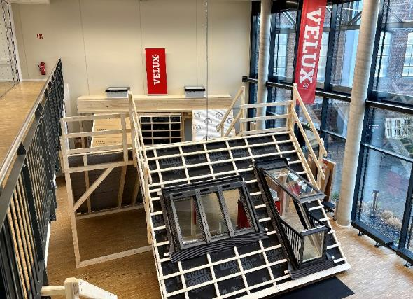
[Foto: velux_akademie_duesseldorf_praxisflaeche]
Trainingsmodule für den Dachfenstereinbau bieten beste Voraussetzungen, das Wissen zur Montage der Velux Produkte zu vertiefen.
Foto: Velux
[Foto: velux_akademie_duesseldorf_theorieraum]
Velux bietet neben Praxisseminaren auch Beratungs- und Verkaufstrainings für Dachfenster an.
Foto: Velux
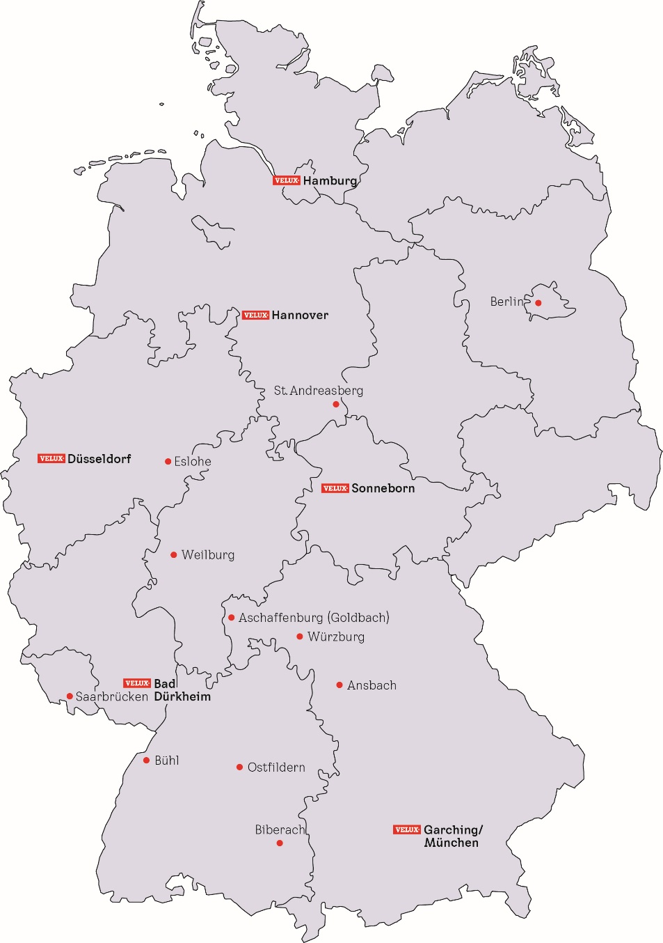
[Foto: velux_seminarorte_2026]
Velux bietet seine Seminare an den fünf Akademien sowie zahlreichen weiteren Standorten in ganz Deutschland an.
Foto: Velux

Über die Velux Deutschland GmbH
Die Velux Deutschland GmbH mit Sitz in Hamburg ist ein Unternehmen der internationalen Velux Gruppe. Seit mehr als 80 Jahren bringen Velux Dachfenster weltweit Tageslicht und frische Luft in das Zuhause von Menschen und schaffen so bessere Lebensbedingungen. Das Produktprogramm umfasst Dachfenster, Flachdachlösungen, Sonnen- und Hitzeschutzprodukte sowie Zubehör für den Fenstereinbau und Smart Home Lösungen. Diese Produkte tragen dazu bei, helle, gesunde und energieeffiziente Räume unter dem Dach zu schaffen und zu gestalten. Die Unternehmensgruppe arbeitet global – mit Vertriebs- und Produktionsstätten in 37 Ländern und rund 12.000 Mitarbeitenden weltweit. In Deutschland beschäftigt Velux in Produktion und Vertrieb ca. 1.000 Mitarbeitende.
Weitere Informationen unter www.velux.de.
Pressetexte sowie druckfähiges Bildmaterial u.v.m. stehen im Velux Presseforum unter www.velux.de/presse zum Download bereit.
Kontakt Presse:
Velux Deutschland GmbH  Leitung Public Relations  Maik Seete  Gazellenkamp 168  22502 Hamburg  Tel.: +49 (040) 5 47 07-4 66  Mail: maik.seete@velux.com | FAKTOR 3 AG  Velux Presseagentur  Oliver Williges  Kattunbleiche 35  22041 Hamburg  Tel.: +49 (040) 67 94 46-109  Mail: velux@faktor3.de

